……………………………….... LİSESİ 2017–2018 EĞİTİM-ÖĞRETİM YILI
10. SINIFLAR COĞRAFYA DERSİ II. DÖNEM I. YAZILI SORULARI
… /… /2018
Süre : 40 dk

Puanı:
Adı ve Soyadı: Sınıf: No:

Not: Klasik soruların her birinin doğru cevabı 5 puandır.
1) Ülkemizde IV. jeolojik zamanda (Kuaterner) meydana gelen değişimleri yazınız.

2) Ülkemizde deprem tehlikesi en az olan yerler nerelerdir?

3) Ülkemizin en fazla yağış alan yerleri nerelerdir?

4) Türkiye’yi etkileyen levhaları yazınız.

5) Ülkemizde karstik şekillere nerelerde rastlanır?
6) Ülkemizde buzul şekillerinin görüldüğü dağlardan üç tanesinin adını yazınız.

7) Ülkemizde ria tipi kıyıların görüldüğü yerleri yazınız.

8) Türkiye’de temmuz ayı ortalama sıcaklıkların en yüksek olduğu yer neresidir? Bu bölgede sıcaklığın yüksek olmasının nedenleri nelerdir?

9) Türkiye’yi etkileyen basınç merkezlerini yazınız.

10) Akdeniz ikliminin ülkemizde görüldüğü yerleri, bu iklimin bitki örtüsü, yağış ve sıcaklık değerleri hakkında bilgi veriniz.

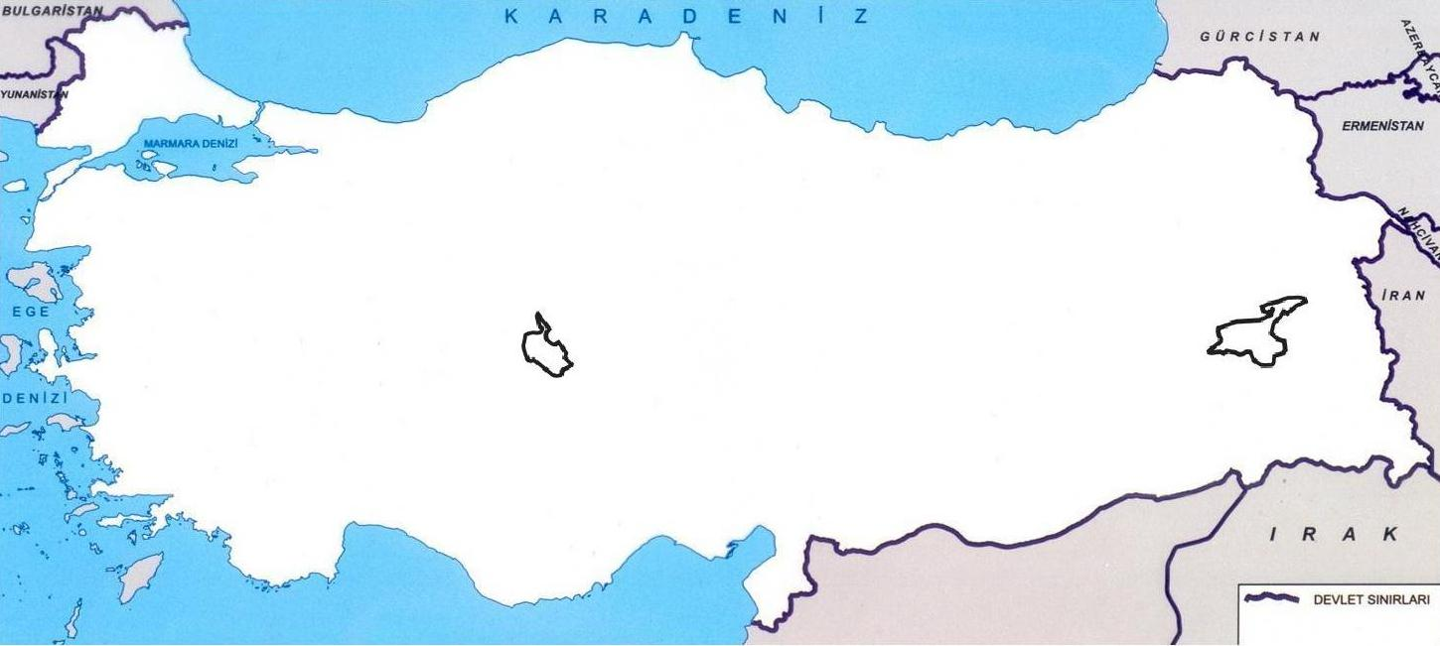
13) Haritada X ile gösterilen bölgede gösterilen yerel rüzgârın adını ve bu rüzgârın özelliklerini yazınız. (5P)
………………………………………………………………………………………………………………………………………………………………………………………………………………………………..
……………………………………………

12) Haritada harflerle gösterilen yer şekillerinin isimlerini yazınız. (5X2=10)

A) ……………………….. Ova
B) ……………………….. Ovası
C) ……………………….. Platosu
D) ……………………….. Platosu
E) ……………………….. Platosu

11) Yukarıdaki haritada numaralandırılan dağların isimlerini yazınız. (5X2=10)

1) ……………………….. Dağı
2) ……………………….. Dağı
3) ……………………….. Dağı
4) ……………………….. Dağı
5) ……………………….. Dağı

X
E

D
C
C
B
A
2
3
1
4
5

15. Aşağıdaki tabloyu örneğe uygun olarak tamamlayınız. (5P)
Olgular | Türkiye’nin özel  konumunun sonucudur | Türkiye’nin matematik  konumunun sonucudur
Antalya’nın Sinop’tan sıcak olması
Doğuya gidildikçe sıcaklığın azalması
Batı rüzgârlarının etkisinde olması
Cephe yağışlarının görülmesi
Aynı anda farklı mevsim özelliklerinin yaşanması
Akdeniz’deki tuz oranının Karadeniz’den fazla olması
14. Aşağıdaki tabloyu uygun sözcüklerle tamamlayınız. (10P)
İklim tipi | Yağışın en az düştüğü mevsim | Yağışın en fazla düştüğü mevsim | Doğal bitki örtüsü
Ilıman karasal
Akdeniz
Sert karasal
Karadeniz

16. Aşağıdaki tabloyu örneğe uygun olarak tamamlayınız. (10P)
Ova veya Plato | Platodur | Karstik ovadır | Tektonik ovadır | Delta ovasıdır
Cihanbeyli
Çukurova
Muğla
Obruk
Bozok
Büyük Menderes
Erbaa
Muş
Menemen
Çarşamba
Haymana

………………………………
Coğrafya Öğretmeni

